**डेली अपडेट 1 :** महत्वपूर्ण दिन

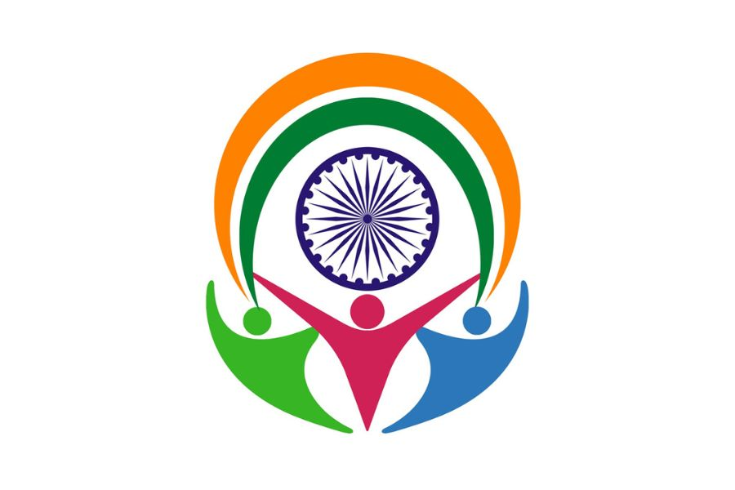

**प्रवासी भारतीय दिवस : 10 जनवरी :-**

भारत के विकास में प्रवासी भारतीय समुदाय के योगदान को चिह्नित करने के लिए 2003 से हर साल 9 जनवरी को प्रवासी भारतीय दिवस (PBD) मनाया जाता है। इस अवसर को मनाने के लिए 9 जनवरी का दिन इसलिए चुना गया क्योंकि 1915 में इसी दिन महात्मा गांधी ने दक्षिण अफ्रीका से भारत लौटने के बाद भारत के स्वतंत्रता संग्राम का नेतृत्व किया और भारतीयों के जीवन को हमेशा के लिए बदल दिया। भारतीय प्रवासियों की संख्या अब 35.4 मिलियन से अधिक हो चुकी है, जिसमें 19.5 मिलियन भारतीय मूल के व्यक्ति (PIO) और 15.8 मिलियन NRI हैं। अमेरिका और UAE प्रवासी भारतीयों के सबसे बड़े समूहों का घर हैं, जिनमें अमेरिका में 2 मिलियन से अधिक PIO और UAE में 3.5 मिलियन से अधिक NRI हैं।

**डेली अपडेट 2 :** बैंकिंग



**RBI ने नवंबर 2024 में अपने भंडार में 8 टन सोना जोड़ा: WGC :-**

भारतीय रिज़र्व बैंक (RBI) ने नवंबर 2024 में आठ टन सोना खरीदा जहां दुनिया भर के केंद्रीय बैंकों ने महीने के दौरान 53 टन कीमती धातु की सामूहिक खरीद के साथ अपनी खरीदारी की होड़ जारी रखी, नवीनतम विश्व स्वर्ण परिषद (WGC) की रिपोर्ट के अनुसार। RBI अन्य केंद्रीय बैंकों की तरह सुरक्षित संपत्ति के रूप में सोना खरीद रहा है। सोने को रखने की रणनीति मुख्य रूप से मुद्रास्फीति के खिलाफ बचाव और विदेशी मुद्रा जोखिम को कम करने के उद्देश्य से है, विशेष रूप से भू-राजनीतिक तनाव से उत्पन्न अनिश्चितता के समय में।

**डेली अपडेट 3 :** रक्षा

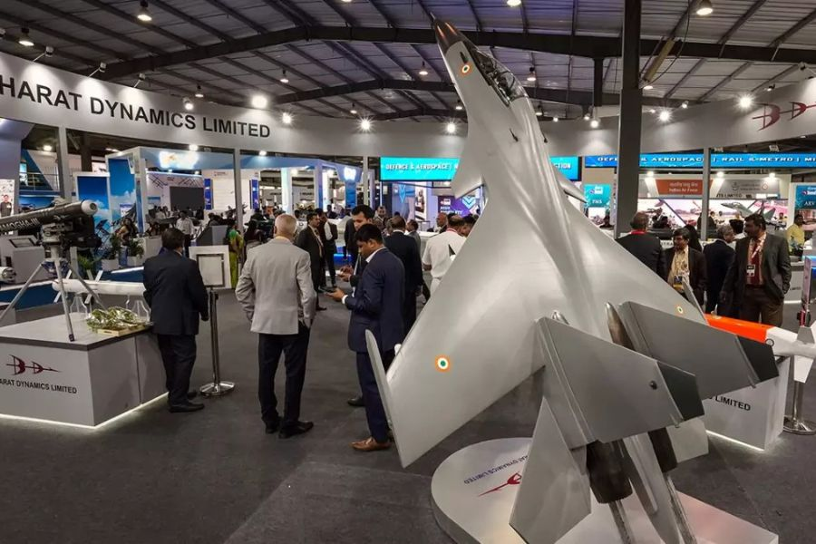

**एयरो इंडिया 2025: 10 से 14 फरवरी 2025 :-**

एयरो इंडिया 2025 न केवल भारत में बल्कि दुनिया में सबसे प्रतीक्षित एयरशो में से एक है। यह शो 10 से 14 फरवरी, 2025 तक कर्नाटक के बेंगलुरु में वायु सेना स्टेशन येलहंका में होने वाला है। यह एक प्रतिष्ठित द्विवार्षिक कार्यक्रम है जो सैन्य और नागरिक विमानों को प्रदर्शित करता है। शो के दौरान, एयरोस्पेस और रक्षा प्रौद्योगिकी में कुछ अभूतपूर्व नवाचारों का भी प्रदर्शन किया जाता है। भव्य आयोजन विमानन जानकार, उद्योग के पेशेवरों और रोमांचकारी हवाई प्रदर्शन और प्रदर्शनियों के लिए आम जनता को एक साथ लाने का वादा करता है।

**डेली अपडेट 4 :** अर्थव्यवस्था

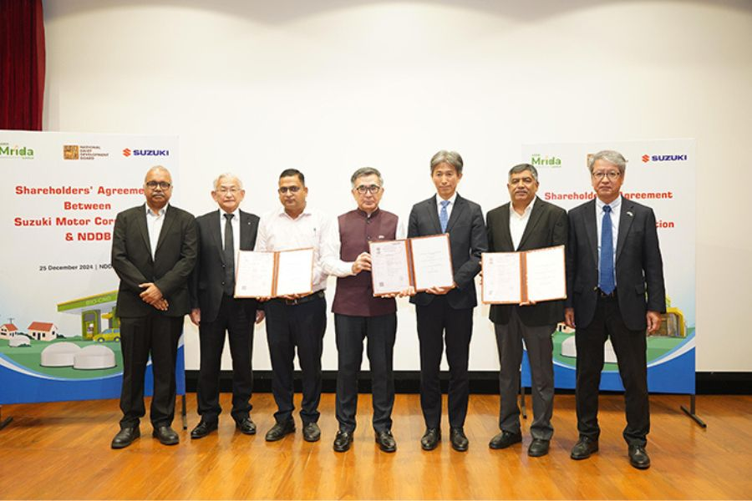

**NDDB के बायो-गैस उद्यम में सुजुकी का निवेश :-**

सुजुकी मोटर कॉर्पोरेशन ने वाहनों की लंबी उम्र और प्रदर्शन के लिए संपीड़ित बायो-गैस (CBG) का उपयोग करने की अपनी योजना के हिस्से के रूप में राष्ट्रीय डेयरी विकास बोर्ड (NDDB) के बायो-गैस उद्यम NDDB मिर्डा लिमिटेड में 26 प्रतिशत हिस्सेदारी हासिल करने का फैसला किया है। सुजुकी ने पहले NDDB मिर्डा लिमिटेड में 49 प्रतिशत इक्विटी की मांग की थी, लेकिन भारत सरकार ने कंपनी को 26 प्रतिशत हिस्सेदारी लेने की अनुमति दी थी। सौदे में एक प्रावधान ऐसा भी है जिसके तहत सुजुकी कंपनी में अपनी इक्विटी को धीरे-धीरे बढ़ाकर 49 फीसदी कर सकती है।

**डेली अपडेट 5 :** राष्ट्रीय

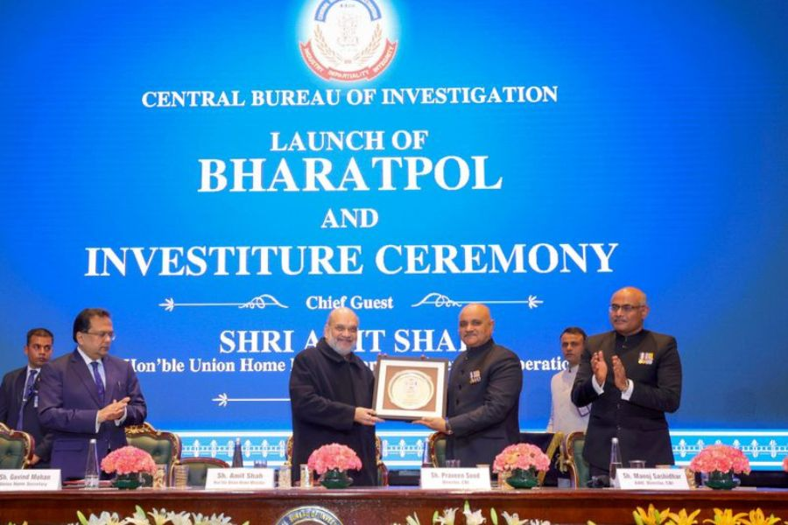

**अमित शाह ने CBI का भारतपोल पोर्टल लॉन्च किया :-**

केंद्रीय गृह मंत्री अमित शाह ने 'भारतपोल' पोर्टल का उद्घाटन किया, जिसका उद्देश्य कानून जांच एजेंसियों के लिए अंतर्राष्ट्रीय सहयोग को सुव्यवस्थित करना है। भारतपोल – अंतर्राष्ट्रीय पुलिस सहयोग के माध्यम से अंतरराष्ट्रीय अपराधों के खिलाफ सहायता और वास्तविक समय की कार्रवाई के लिए प्रसारण केंद्र – केंद्रीय जांच ब्यूरो (CBI) द्वारा विकसित किया गया था। यह केंद्र और राज्य एजेंसियों को आसानी से इंटरपोल से जुड़ने और उनकी जांच में तेजी लाने की अनुमति देगा। यह पोर्टल CBI को इंटरपोल (NCB-नई दिल्ली) के रूप में भारत में सभी कानून प्रवर्तन प्राधिकरणों, पुलिस अधीक्षकों (SP) और पुलिस आयुक्तों (CP) के साथ एकीकृत करता है।

**डेली अपडेट 6 :** निधन

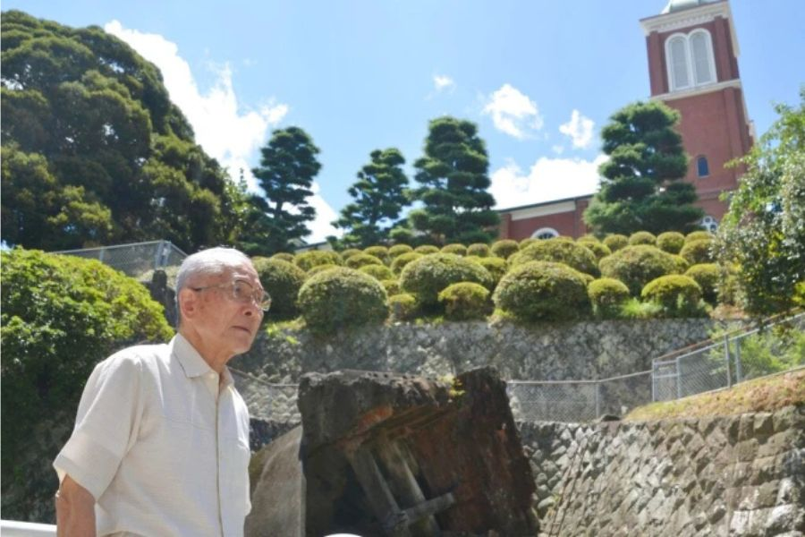

**नागासाकी परमाणु बम हादसे में जिंदा बचे शिगेमी फुकाहोरी का 93 साल की उम्र में निधन :-**

1945 के नागासाकी परमाणु बम विस्फोट में जिंदा बचे शिगेमी फुकाहोरी, जिन्होंने शांति की वकालत करने और परमाणु हथियारों के खिलाफ अभियान चलाने के लिए अपना जीवन समर्पित कर दिया, का निधन हो गया है। वह 93 वर्ष के थे। फुकाहोरी केवल 14 वर्ष के थे जब अमेरिका ने 9 अगस्त, 1945 को नागासाकी पर बम गिराया था, जिसमें उनके परिवार सहित हजारों लोग मारे गए थे। यह हिरोशिमा पर परमाणु हमले के तीन दिन बाद आया, जिसमें 140,000 लोग मारे गए थे। जापान ने कुछ दिनों बाद आत्मसमर्पण कर दिया, द्वितीय विश्व युद्ध और एशिया भर में देश की लगभग आधी सदी की आक्रामकता को समाप्त कर दिया।

**डेली अपडेट 7 :** विज्ञान और प्रौद्योगिकी

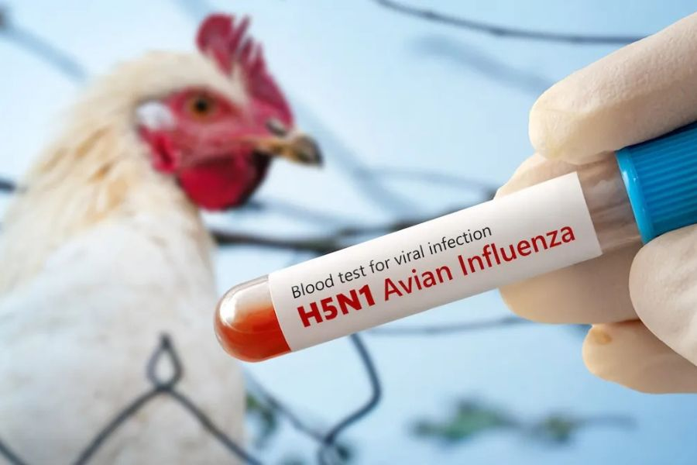

**लुइसियाना में H5N1 बर्ड फ्लू से पहली मानव मृत्यु :-**

लुइसियाना के स्वास्थ्य अधिकारियों ने संयुक्त राज्य अमेरिका में बर्ड फ्लू से जुड़ी पहली मानव मौत की सूचना दी है, जबकि रोगी को अंतर्निहित चिकित्सा स्थितियां थीं और जनता के लिए सामान्य जोखिम को "कम" रखा गया है। 65 वर्ष से अधिक आयु के रोगी को दिसंबर के मध्य से दक्षिणी राज्य में अस्पताल में भर्ती कराया गया था, जब US सेंटर फॉर डिजीज कंट्रोल एंड प्रिवेंशन (CDC) ने इसे H5N1 वायरस से मानव संक्रमण का देश का पहला गंभीर मामला घोषित किया था। जानवरों और मनुष्यों के बीच फैले बर्ड फ्लू की मात्रा ने वैज्ञानिकों को चिंतित किया है कि यह अधिक संक्रामक रूप में उत्परिवर्तित हो सकता है - संभावित रूप से एक घातक महामारी को ट्रिगर कर सकता है।

**डेली अपडेट 8 :** विज्ञान और प्रौद्योगिकी

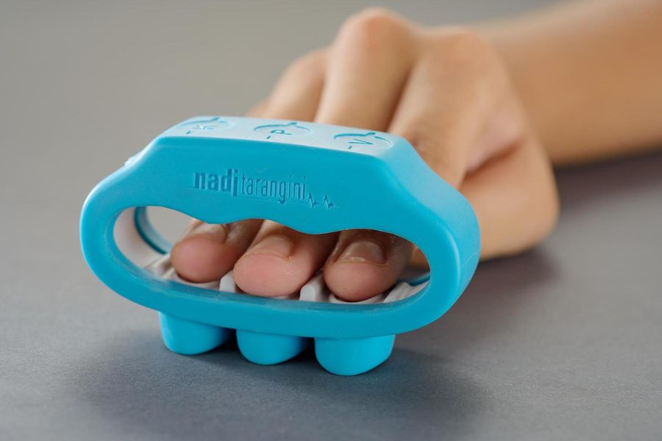

**नाड़ी तरंगिनी – भारत का पहला आयुर्वेदिक डायग्नोस्टिक डिवाइस :-**

पुणे स्थित स्टार्टअप आत्रेय इनोवेशन ने कहा कि उसने आयुर्वेद चिकित्सकों के लिए AI-आधारित पल्स डायग्नोस्टिक टूल विकसित किया है जो 22 मापदंडों पर मरीजों के स्वास्थ्य की निगरानी कर सकता है और 10 भारतीय भाषाओं में रिपोर्ट तैयार कर सकता है। 'नाड़ी तरंगिनी' उपकरण को अनिरुद्ध जोशी ने IIT बॉम्बे में अपनी शोध परियोजना के हिस्से के रूप में विकसित किया है। उद्यमी आनंद देशपांडे के सहयोग से आत्रेय इनोवेशन की स्थापना करने वाले जोशी ने कहा कि इस परियोजना के लिए वैज्ञानिक एवं औद्योगिक अनुसंधान परिषद (CSIR) से एक शोध अनुदान भी मिला है।

**डेली अपडेट 9 :** शिखर सम्मेलन और सम्मेलन

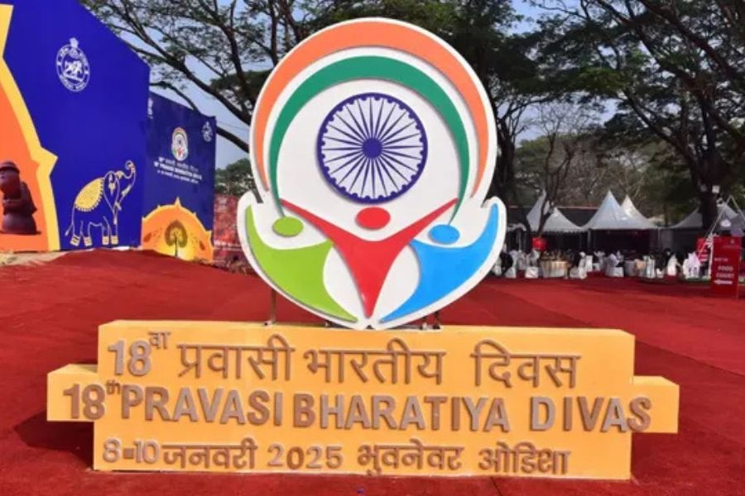

**ओडिशा के भुवनेश्वर में 18वां प्रवासी भारतीय दिवस सम्मेलन :-**

18वां प्रवासी भारतीय दिवस सम्मेलन बुधवार (8 जनवरी, 2025) को ओडिशा के भुवनेश्वर में शुरू हुआ, जिसमें विदेश मंत्री एस. जयशंकर ने NRI और भारतीय मूल के व्यक्तियों (PIO) से 'विकसित भारत' की खोज में सक्रिय रूप से भाग लेने का आह्वान किया। त्रिनिदाद और टोबैगो की राष्ट्रपति क्रिस्टीन कार्ला कंगालू इस संस्करण की मुख्य अतिथि हैं, जो 'एक विकसित भारत में प्रवासी का योगदान' विषय पर आयोजित किया जा रहा है। विदेश मंत्रालय के सचिव (CPV एवं OIA) अरुण कुमार चटर्जी ने कहा कि भारतीय प्रवासी उस देश और अपनी मातृभूमि के बीच एक “जीवित सेतु” के रूप में काम कर रहे हैं, जहां वे रहे या काम किया।

**डेली अपडेट 10 :** शिखर सम्मेलन और सम्मेलन

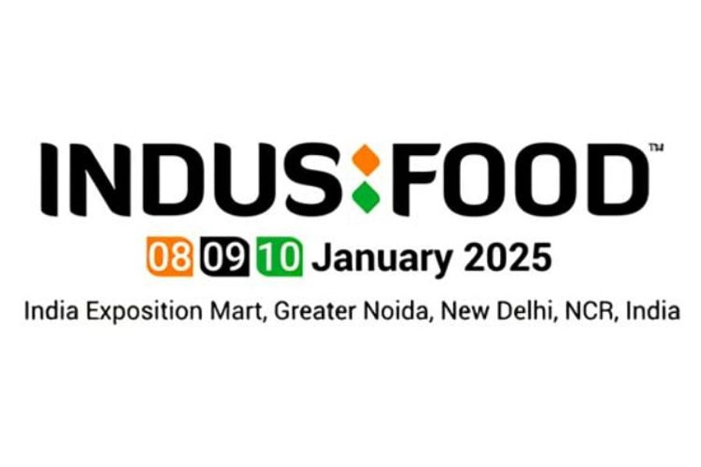

**इंडसफूड 2025 में परिवर्तनकारी कृषि और खाद्य समाधानों का प्रदर्शन करेगा भारत :-**

केंद्रीय खाद्य प्रसंस्करण उद्योग मंत्री, चिराग पासवान ने 8 जनवरी को ग्रेटर नोएडा में इंडिया एक्सपोज़िशन मार्ट लिमिटेड में इंडसफूड 2025 के 8वें संस्करण का उद्घाटन किया। वाणिज्य विभाग के सहयोग से ट्रेड प्रमोशन काउंसिल ऑफ इंडिया (TPCI) द्वारा आयोजित, इंडसफूड एशिया की सबसे बड़ी वार्षिक खाद्य और पेय (F&B) व्यापार प्रदर्शनी है और यह 2025 में एक एकीकृत फार्म-टू-फोर्क ट्रेड शो के रूप में डेब्यू करके एक बड़ी छलांग लगाने के लिए तैयार है। इस आयोजन में 7,500 अंतरराष्ट्रीय खरीदारों और 15,000 भारतीय खरीदारों और व्यापार आगंतुकों की मेजबानी करने की उम्मीद है। यह शो ग्रेटर नोएडा के इंडिया एक्सपो मार्ट में 8 से 10 जनवरी तक चलेगा।